1. **מאזנים תרמיים**

מאזן תרמי משתמש בחוק התרמודינמי הקובע שאנרגיה אינה נעלמת ואינה נוצרת אלה מחליפה צורה בלבד. כאשר עושים מאזן אנרגתי אנחנו יודעים כמה אנרגיה עמדה לשרותינו (במקרה של דלק מאובן, כמה אנרגיה כימית אצורה בדלק) וכמה אנרגיה ניצלנו למטרה שלשמה השתמשנו בדלק ונוכל להסיק מה הניצולת האנרגטית.

* 1. סוגי הפסדים תרמיים בדודים, תנורים ודרכים לשיפורם.
     1. הפסדים בדודים
        1. שריפה לא מלאה

תיאור ההפסד: בשריפה לא מלאה, לא מנוצלת כל האנרגיה המצויה בדלק, כלומר חלק מהדלק נפלט יחד עם גזי השריפה.

הצעה לשיפור: ייתכן שמבער שהזדקן דורש החלפה.

* + - 1. פליטה של גזי שריפה חמים.

תיאור ההפסד: יחד עם החמצן שמשמש לשריפה, מוזרם גם חנקן אשר מתחמם בשריפה. כמו כן, נוצרים בשריפה גזים נוספים ובעיקר פחמן דו חמצני ומים אשר גם הם נפלטים בטמפרטורה גבוהה והחום המצוי בהם הוא אנרגיה מבוזבזת.

הצעות לשיפור: א. ניצול גזי שריפה למטרות שונות, כגון חימום מוקדם של מי הזנה, דלקים ויחידה בהמשך התהליך. ב. שימוש בדלק נקי יותר מאפשר פליטת גזים בטמפרטורה נמוכה יותר מכיוון שאין צורך לפזר מזהמים באטמוספירה.

* + - 1. תיאור ההפסד: לאחר השימוש בקיטור, נישאר קיטור בלחץ נמוך יותר או מים חמים, כלומר האנרגיה שהושקעה בחימום לא נוצלה במלואה.

הצעה לשיפור : שימוש בקיטור או במים החמים לתהליכים אחרים היכולים להשתמש בקיטור בלחץ נמוך יותר או במים חמים.

* + - 1. הפסדים תרמיים כתוצאה מאחזקה לקוייה
      2. תאור ההפסד: הפסד לסביבה כתוצאה מחוסר בבידוד חיצוני, הפסד תרמי כתוצאה מאבנית (אבנית הינה מבודד ומקטינה את מעבר החום), הפסד תרמי כתוצאה מפיח (פיח גם הוא מבודד. פיח שמצטבר על המבער מפחית את יעילות המבער. פיח שמצטבר על מחליפי חום מפחית את יעילותם).

הצעה לשיפור : תחזוקה נכונה, שימוש במים רכים, שימוש בדלק נקי.

* + - 1. הפסד אנרגיה, כתוצאה מטמפרטורת שריפה לא אופטימלית.
    1. הפסדים בתנורים
       1. חימום יתר.
       2. בקרה לא יעילה.
       3. משטר עבודה לא יעיל.
       4. הפסדים דומים למה שתואר בדוודים.
  1. תקן ישראלי ת"י 401 חלק 1 שיטות לבדיקת ביצועיים תרמיים של דוודים לקיטור, למים חמים ולזורמים מעבירי חום בטמפרטורה גבוהה: נוהל מקוצר.

תקציר התקן: תקן זה מתאר נוהל מקוצר לבדיקת ביצועים תרמיים תוך כדי שימוש בנוהל העקיף (הפסדים) הנותן תוצאות בתחום סבולת של -+2 נקודות אחוז עבור דוודים לקיטור, למים חמים או לזורמים מעבירי-חום בטמפרטורה גבוהה, ולהצגת התוצאות בצורת טבלה. תוצאות הבדיקות מבוססות על ערך ההסק העליון או על ערך ההסק התחתון של הדלק. נוהל מקוצר זה מספק אמצעי נוח לבדיקת דוודים פשוטים מבחינה תרמודינמית, כלומר דוודים שיש להם מקור עיקרי יחיד של ספק חום ומעגל פשוט למים, לקיטור או לזורם מעביר-חום בטמפרטורה גבוהה, ואשר אינם מעבים לחות מגזי השרפה.

* 1. חישוב גודל סוגי ההפסדים התרמיים.
     1. הכרת סוגי ההפסדים התרמיים
        1. הפסד בהסעה
        2. הפסד בהולכה
        3. הפסד בקרינה
     2. חישוב הפסד תרמי אבסולוטי על סמך נצילות

נוסחת הנצילות : נצילות (%) = אנרגיה ששימשה לשימוש הרצוי/האנרגיה שהושקעה * 100.

* + 1. חישוב הפסד מצטבר של מספר יחידות בטור

חישוב כללי מתקבל ע"י הכפלת נצילות של כל היחידות/מקומות בהם יש עיבוד אנרגיה.

נצילות כללית = נצילות יח' 1* נצילות יח' 2 *....

* + 1. אנרגיה שיורית.

על סמך הטמפרטורה של הזרם היוצא מהתהליך והרכבו (מים, גזי שריפה) ניתן לדעת כמה אנרגיה נשארה ולמעשה בוזבזה.

ניתן לחישוב מטבלאות כדוגמת הטבלה הבאה:

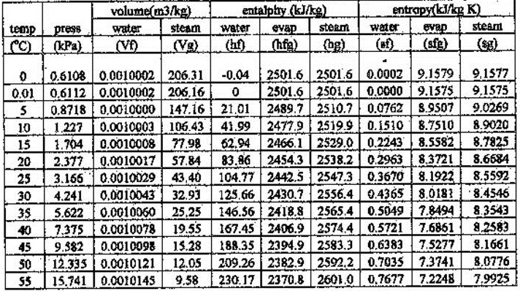

* 1. גורמים ואמצעים לצמצום ההפסדים התרמיים.
     1. אמצעים פסיביים
        1. בידוד
        2. ניקוי מחליפי חום
     2. אמצעים אקטיביים
        1. הוספת מרכיבים היכולים לנצל אנרגיה נוספת
           1. משחן
           2. עבודה במחזור משולב
           3. ניצול קיטור בלחץ נמוך למטרות של ניצול אנרגיה נוסף
        2. החלפת ציוד ישן בציוד יותר יעיל אנרגטית
        3. הזרמת נוזל נושא חום כהזנה לתהליך
  2. סוגי הפסדים תרמיים בצנרת הובלה.
     1. הפסד תרמי בהסעה: כאשר אין בידוד מתאים.
     2. הפסד תרמי בהולכה : החום המשמש לחימום היחידות השונות.
  3. סוגי הפסדים תרמיים של צרכני אנרגיה תרמית אופייניים.
     1. צרכני קיטור דורשים לקבל קיטור בלחץ מסוים ולאחר השימוש מחזירים קיטור/מים חמים המכילים עדיין אנרגיה ניכרת.
     2. מבערים מחממים גם גזים אינרטיים (בעיקר חנקן)
     3. ארובות עשויות להידרש לפלוט גזים בטמפרטורה גבוהה, כדי למנוע זיהום אויר.
     4. מנועים דורשים קירור.
  4. גורמים ואמצעים לצמצום הפסדים תרמיים של צרכני אנרגיה תרמית.
     1. מציאת שימושים נוספים לקיטור/מים חמים, ע"י שימוש במחזור משולב ומציאת צרכנים היכולים להשתמש במים חמים/קיטור בלחץ נמוך.
     2. הפניית הגזים החמים לחימום מוקדם של צרכני אנרגיה טרמית.
     3. מעבר לדלק יותר נקי/התקנת אמצעים לניקוי גזי השריפה בכדי שנוכל לקבל אישור לפליטת גזים בטמפרטורות נמוכות יותר.